步进电机控制实验
一.实验目的
1 了解步进电机控制的基本原理
2 掌握控制步进电机转动的编程方法
二.实验内容
1 连接电路,利用8255输出脉冲序列,开关K0～K6控制步进电机转速,K7控制步进电机转向.实验盒上步进电机插头接实验台上J4.8255CS接288H～28FH.PA0～PA3接BA～BD;PC0～PC7接K0～K7.
2 编程
当K0～K6中某一开关为"1"(向上拨)时步进电机启动.K7向上打电机正向,向下电机反转.
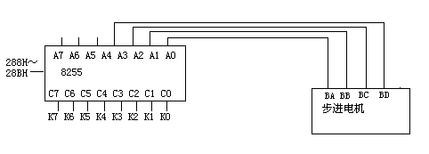
三.实验说明
步进电机驱动原理是通过对每相线圈中的电流的顺序切换来使电机作步进式旋转.驱动电路由脉冲信号来控制,所以调节脉冲信号的频率便可改变步进电机的转速.
如下图所示:本实验用的步进电机用直流+5V电压,每相电流为0.16A,电机线圈由四相组成:
即:Φ1(BA); Φ2(BB)
Φ3(BC);Φ4(BD)
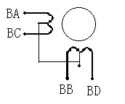
驱动方式为二相激磁方式,各线圈通电顺序如下表

顺序 相 | Φ1 | Φ2 | Φ3 | Φ4
0 | 1 | 1 | 0 | 0
1 | 0 | 1 | 1 | 0
2 | 0 | 0 | 1 | 1
3 | 1 | 0 | 0 | 1
表中首先向Φ1线圈--Φ2线圈输入驱动电流,接着Φ2--Φ3,Φ3--Φ4,Φ4--Φ1,又回到Φ1--Φ2,按这种顺序切换,电机轴按顺时针方向旋转.
实验可通过不同长度的延时来的到不同频率的步进电机输入脉冲,从而的到多种步进速度.
实验流程:
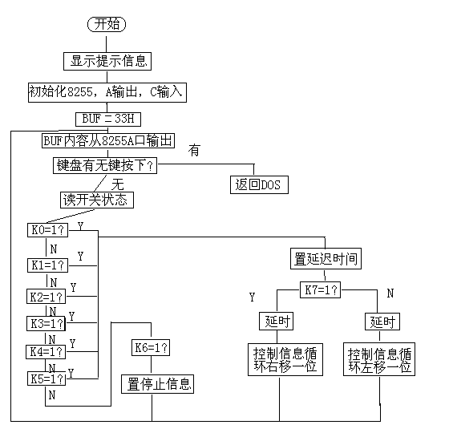
四、实验原理:
五、实验电路图:

